Contexto del problema: Compra de muebles Madecom

La empresa Madecon requiere una modernización para la venta de sus productos, ya que esta solo maneja sus ventas en establecimientos físicos se requiere una plataforma tipo ecomerce, porque se maneja muchas referencias de productos y se requiere dar una rotación efectiva de los mismos, facilitando así la venta y envió de los mismos además de mejorar sus indicadores de operación.

Requisitos generales

* los clientes podrán registrar sus datos como el nombre, cedula de Ciudadanía, Correo electrónico, ciudad y dirección de entrega, además le permitirá actualizar estos mismos datos.
* Estos usuarios podrán ver las características de cada producto.
* Se podrá buscar y seleccionar por secciones de productos y agregar al carrito.
* Se permitirá realizar la búsqueda de un producto específico por nombre del mismo.
* Enviar una alerta de compra al correo electrónico, después de hacer los pasos para la compra como dar el número de tarjeta.
* Permitirle seleccionar la empresa de envió del mueble y mostrarle la fecha estimada.
* Permitirle agregar, consultar, actualizar y eliminar productos.
* Permitirles acceso a los reportes donde se evidenciarán las ventas realizadas.

Los datos delicados solo se podrán ver por el rol de cliente y los datos de los productos por el rol de funcionario o gerente.

Restricciones

* **El sistema debe tener su base de datos realizada en MongoDB.**
* **El sistema en backEnd debe ser realizado con loopback y NodeJs.**
* **El sistema en frontEnd debe ser hecho en Angular.**
* **El sistema debe ser manejado por roles que separen la información del cliente, a la vista del Funcionario o gerente.**

Diagrama de casos de uso

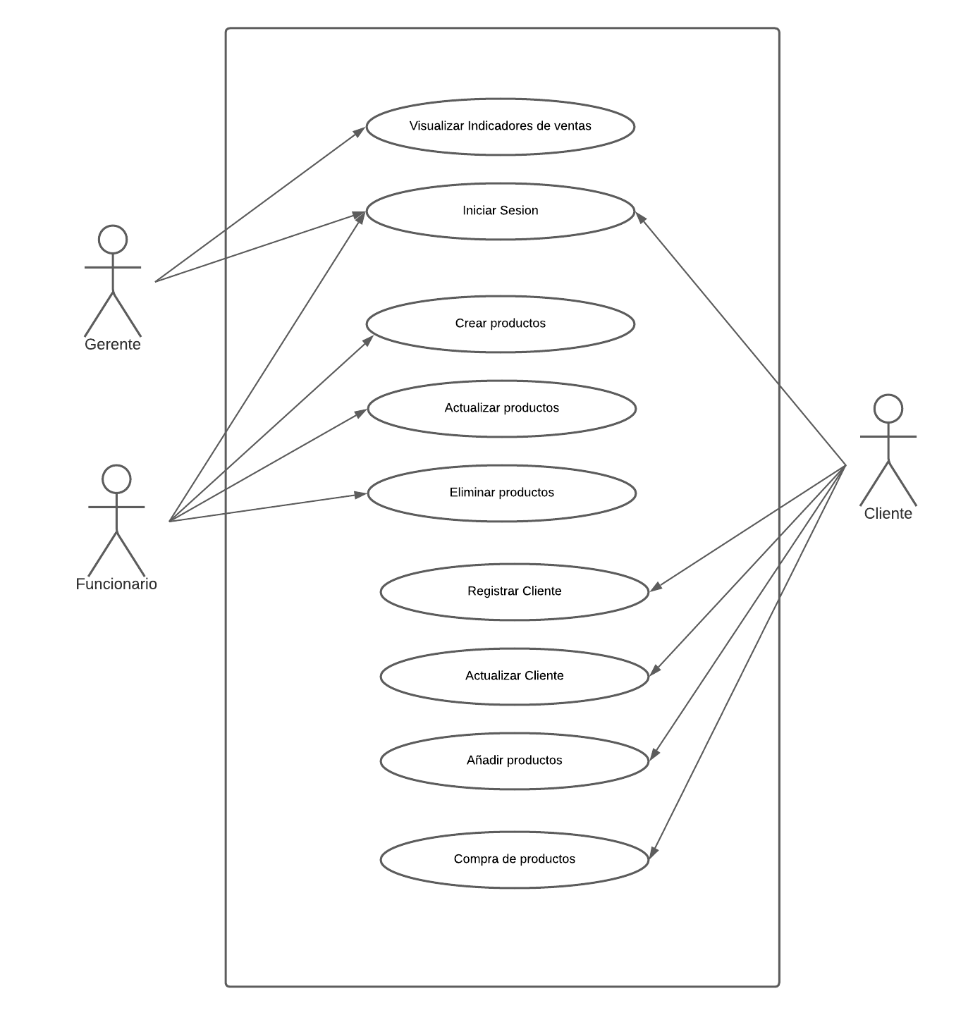

Historias de usuario

|  |  |
| --- | --- |
| **HU-01** | **Como cliente, se debe poder registrar con la información requerida.** |
| **HU-02** | **Como funcionario, se debe poder agregar un nuevo producto.** |
| **HU-03** | **Como Gerente, se me debe permitir ver los indicadores de ventas.** |
| **HU-04** | **Como cliente, debo poder consultar los productos.** |
| **HU-05** | **Como cliente, debo poder ver detalladamente en producto al que acceda.** |
| **HU-06** | **Como funcionario, debo poder consultar los productos.** |
| **HU-07** | **Como funcionario, debo poder actualizar los productos.** |
| **HU-08** | **Como funcionario, debo poder actualizar mis datos.** |
| **HU-09** | **Como cliente, debo poder actualizar mis datos de registro.** |
| **HU-10** | **Como cliente, debo poder agregar el producto deseado al carrito.** |
| **HU-11** | **Como cliente, debo poder acceder para registrar mis datos crediticios.** |
| **HU-12** | **Como cliente, debo poder comprar el producto.** |
| **HU-13** | **Como cliente, debo recibir una alerta al correo donde vea que la compra fue exitosa.** |
| **HU-14** | **Como Gerente, debo poder descargar un reporte detallado de los indicadores de ventas.** |
| **HU-15** | **Como cliente, debo poder acceder por login.** |
| **HU-16** | **Como funcionario, debo poder acceder por login.** |
| **HU-17** | **Como funcionario, debo poder acceder por login.** |

Sprint 1

Sprint 2

Sprint 3

Sprint 4

Sprint 5

Notas finales